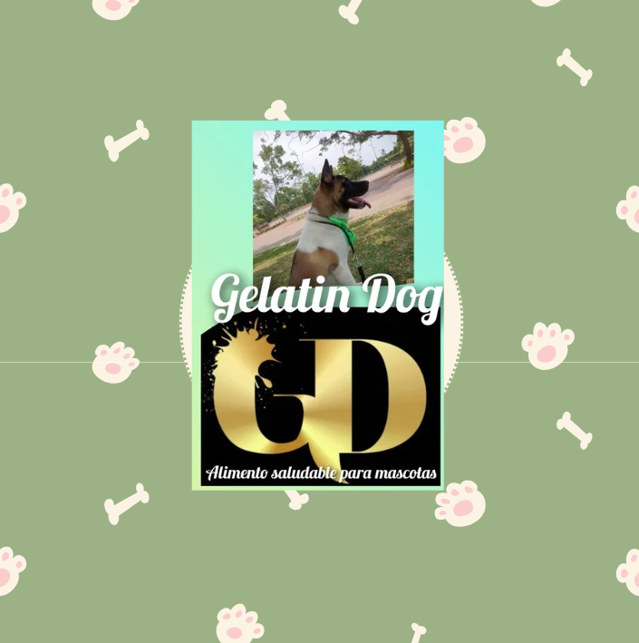

ESTRUCTURA DEL LOGOTIPO

Presentación y descripción del logotipo

Estructura y composición

Área de protección

TIPOGRAFÍA

Tipografías principales

Tipografías secundarias

COLOR

Colores institucionales

Colores secundarios

Colores complementarios

Positivo y negativo

Escala de grises y alto contraste

Sobre fondos

Color a una tinta

USABILIDAD

Usos permitidos

Usos incorrectos

Variaciones mínimas de tamaño

Fondos corporativos

Servicios Ismael

Aplicaciones

Membrete

Carpeta de presentación

Sobre

Factura

Tarjeta de presentación

Presentación digital

Propuesta comercial

Sitio web

Firma digital

Pendón

Objetos promocionales

Carné

Uniformes

 El manual de la empresa Ismael describe las normas para el buen funcionamiento de la marca Gelatin Dog en todas las áreas en el área impresa física y digital el objetivo del manual es brindarle a las mascotas productos de calidad y precio accesible al usuario haciendo posible una excelente alimentación en todas las mascotas

EL Manual es una herramienta que ayudara al cliente en el sentido de tener conocimiento del correcto uso de la empresa logotipo marca entre otros también el manual es una herramienta para el uso de todos los miembros tanto administradores y el personal encargado de la creación y comercialización del material de la empresa

El manual no debe ser visto como una limitación a los trabajadores si no que sea una ayuda para nuevas posibilidades de éxito

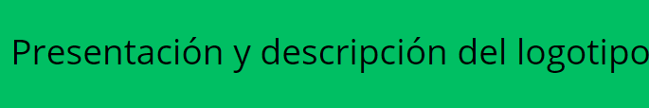

El logotipo es la representación gráfica de la marca de la empresa está organizado por un conjunto de palabras que forman el nombre “Gelatin Dog.” El objetivo de nuestra empresa es brindarle a las mascotas productos de alta calidad y precio que sea accesible al usuario haciendo posible que todas las mascotas puedan tener una excelente alimentación

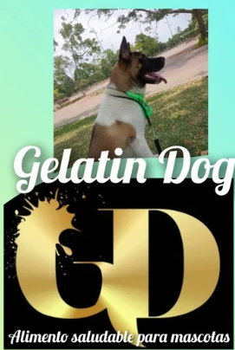

Debajo de la palabra “Gelatin Dog” aparece las Iniciales GD Como parte fundamental del logotipo para dar una mejor representación y creatividad a la empresa





Isotipo

Variante del logotipo

Esta desarrollado por una

Retícula 6x6

Y debajo de este isotipo

aparece las Iniciales GD

Cuyo párrafo esta con espacios

Logotipo

El logotipo posee una tipografía la cual

Reduce algunos aspectos gráficos

Para hacer que el logotipo más lineal

Pero a la vez la visualización

Del logotipo se redujo para obtener

Un buen grosor de las fuentes

La fuente que fue utilizada para la creación del isotipo

Fue “Arelia”



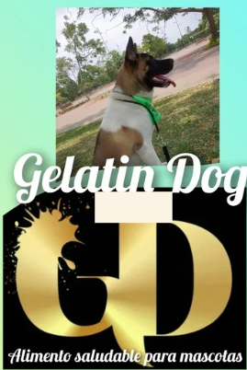El área de protección

Como su nombre lo

Dice es un lugar o sitio

Que se debe respetar

Y este no puede ser

Invadido por otros elementos

Gráficos (ejemplo imágenes texto

Que no esté dentro del

Logotipo)

El área de reserva

o protección está definida

por un módulo el cual se puede apreciar

en las capturas, cuyo espacio

corresponde entre la distancia

que hay entre “Gelatin Dog.” Y GD



Sobre la fuente

El tipo de letra "Barlow" BARLOW

es una fuente tipográfica

sans-serif, diseñada

por Jeremy Tribby en 2017.

Uso principal

Diseño gráfico:

Barlow es adecuada

para logotipos,

marcaje corporativo

y materiales de marketing.

Enlance

<https://fonts.google.com/specimen/Barlow?query=bar>



Sobre la fuente

Open sans Open Sans

Diseñada por Steve Matesson

es una fuente tipográfica sans-serif

diseñada por Steve Matteson en 2010

Esta fuente está optimizada

para composiciones

de impresión, web y móviles

Excelente legibilidad en pantallas digitales

Versatilidad para uso en diferentes

tamaños y contextos

uso principal

. Diseño web: Títulos,

encabezados y textos

destacados en sitios web.

Publicaciones digitales:

Revistas, blogs y noticias en línea.

Enlance

<https://fonts.google.com/specimen/Open+Sans?query=open>

Verde Pastel Dorado Negro



CMYK CMYK CMYK

C29 M0 Y16 K5 C0 M11 Y48 K16 C0 M0 Y0 K100

WEB WEB WEB

#ACF3CB #D7C070 #000000

RGB RGB RGB

R172 G243 B203 R215 G192 B112 R51 G51 B51

PANTONE Pantone Pantone

351 C 7751 C 6C

Las paletas de colores institucionales están compuestas por 3 colores principales pertenecientes a la empresa estos tones permiten dar una perfecta armonía entre los trabajadores y la empresa el color verde representa una sensación de equilibrio y calma

Y El negro representa un símbolo de profesionalismo y seriedad. Sin embargo, también puede usarse para provocar sentimientos de elegancia, sustancia y poder

Fondos Para los fondos se deben usar los tonos secundarios clasificados en la página 10

Para las tramas degradadas se deben usar los tonos institucionales.

Colores

La paleta de colores

Secundarios es una variación

En las tonalidades de los colores

Institucionales por una versión

Menos saturada estos fondos

En el logotipo solo se pueden

Usar con el texto de color blanco

Pero esto no implica que los colores

Institucionales van a ser reemplazados

Esta variación en la tonalidad de los colores

Institucionales se puede utilizar y usar

 De acuerdo a la siguiente tabla

CMYK CMYK CMYK

C74 M1 Y0 K43 C42 M0 Y64 K56 C0 M0 Y0 K55

WEB WEB WEB

#269091 #406F28 #737373

RGB RGB RGB

R38 G144 B145 R64 G111 B40 R115 G115 B115

Pantone Pantone Pantone

|  |
| --- |
| 100% |
| 90% |
| 80% |
| 70% |
| 60% |
| 50% |
| 40% |
| 30% |
| 20% |
| 10% |
| 0% |

|  |
| --- |
|  |

|  |
| --- |
|  |
|  |

|  |
| --- |
|  |

7473 C 364 C 424 C

|  |
| --- |
| 100% |
| 90% |
| 80% |
| 70% |
| 60% |
| 50% |
| 40% |
| 30% |
| 20% |
| 10% |
| 0% |



CMYK CMYK

C0 M43 Y70 K0 C0 M13 Y65 K0

WEB WEB

#FF914D #FFDE59

RGB RGB

R255 G145 B77 R255 G222 B99

PANTONE PANTONE

1575C 7404 C



Escala de grises ALTO CONTRASTE



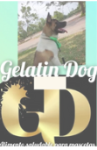

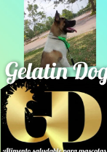





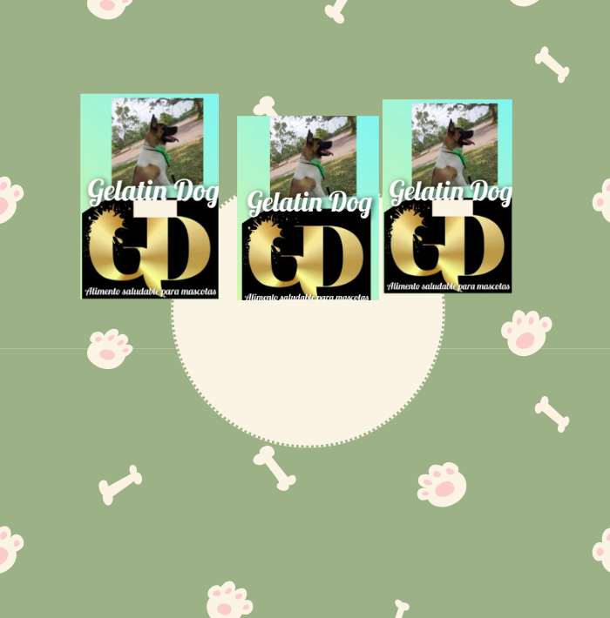

POR RAZONES

ES POSIBLE tener

El logotipo y isotipo

A una sola tinta cuyo

Casos es recomendable trabajar

Con colores Pantone sistema

De identificación de colores

Cuando sea tinta directa la referencia

Del Pantone color Verde pastel es 7473 C

Logotipo completo

Versión principal del logotipo

Con la descripción de Gelatin Dog

SE DEBE usar la primera opción

Para toda actividad relacionada con la empresa

Tales como portada y caratula y papelería corporativa

B. Logotipo

Versión del logotipo sin cuadro

Se recomienda usarlo

cuando se repita en una misma pieza gráfica,

y ya se ha utilizado la versión completa

del logotipo

Isotipo

Su formato lo hace ideal para usarlo como

Perfil para la empresa y sus redes sociales

, en señalética o como identificador.

El uso combinado de los logos no está permitido

.



En cuadro

Para circulo hay que tener presente el área

De protección del logotipo

Como requisito para su uso en

Versión isotipo está permitido el uso

De cuadros con imágenes de perfil

El uso De La “Gelatin Dog” SIN Las Iniciales GD

Está permitido únicamente cuando tenga

Legibilidad



Isotipo y logotipo Rotaciones descomposición

No está permitido el uso no se debe rotar no esta permitido mover los

Del isotipo con el logotipo el diseño del logotipo elementos del logotipo

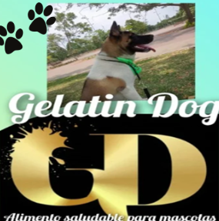Ambos son por separado



Uso vertical adornos en el logotipo Bordes y sombras

Se debe evitar Esta prohibido hacer cambios de color el uso de sombras no

el uso vertical. Tampoco está permitido incluir adornos está permitido



Alteraciones No se puede hacer Efectos 3D Efecto Distorsión

alteraciones en los elementos Está prohibido aplicar efectos 3D No se debe

que componen Para el uso del logotipo aplicar ningún efecto

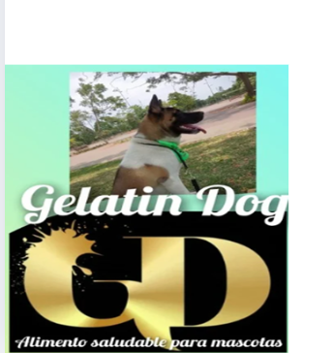el logotipo y el isotipo por todos los medios perspectiva o distorsión.



Logotipo en Bordes Palabra “GELATIN DOG”

No se debe colocar el logotipo sobre los bordes. En ningún caso puede ser afectada

Hay que tener en cuenta la palabra “DG” y La Palabra GELATIN DOG

el área de protección. Su tipo de letra

Los tamaños mínimos de reproducción

producción establecidos para impresión

y pantalla esto varía dependiendo

de la versión del logotipo

el isotipo se reproducirá en la versión

completa se puede usar la versión

a color de una sola tinta ya que el texto

“DG” En color Dorado pierde

Su legibilidad en tamaños pequeños

La versión de la “Gelatin Dog” Sin la palabra “DG”

Se deber usar únicamente muy tamaño

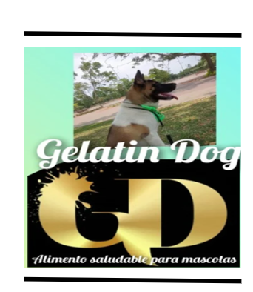



Fondos

Para utilizar los fondos

Se debe usar las 3 versiones

De colores degradados institucionales

Para los elementos de composición

Es recomendable el uso de los ángulos permite

Integrar el fondo con el logotipo dar orden

Y coherencia con el fin de crear una estética

Unificada

Uso en tramas y elementos de composición

Esta permitido el uso del logotipo sobre uso de tramas como

Lo ilustra la imagen las tramas deben tener la misma dirección

Y el uso de color no debe afectar la legibilidad

 Líneas de servicios

El logotipo y la empresa

Tienen sus propios estilos

Herramientas de colaboración

Gestión Ismael y conectividad

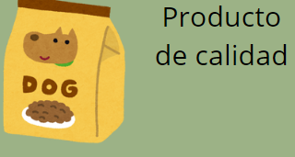Avanzada

La fuente aplicada es la de

Open Sans para las líneas

De texto con un tamaño de 30,1 el tamaño del servicio

Deber ser igual para todos los

Servicios

Cada línea de servicio presenta un color único

Cada fondo posee su propio degradado sutil

Entre los colores institucionales y los colores

Secundarios

el uso correcto de los iconos de servicio

siempre son sobre los fondos de color

y con el texto en el centro

Servicios

Se debe utilizar el mismo

Patrón de colores en todos los servicios

De igual forma aplica para las esquinas

Para toda la tipografía de todos los

servicios de estilo fuente Open Sans

está permitido la aplicación del logotipo De ISMAEL en los

iconos también esta permitido el uso de la versión del

logotipo sin el “INC” pero se debe respetar la ubicación

en la parte central del recuadro

Composición y disposición de los

elementos en la iconografía

Herramientas de colaboración

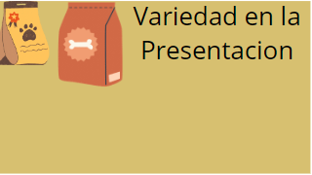Productos de calidad





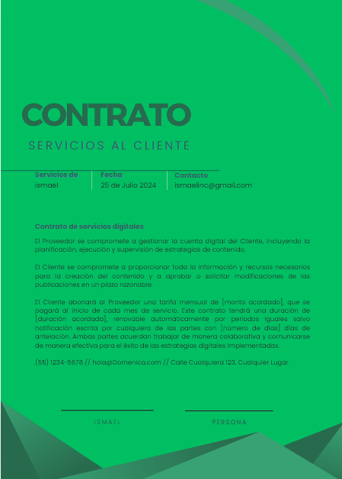Tamaño

Membrete tamaño carta

21,54cm x 27,94

Márgenes

Margen superior de 3cm

Con márgenes de lado izquierdo

Tanto derecho como izquierdo

De 2,4cm

Texto

Estilo y tamaño del texto: Open sans



Especificaciones

Carpeta de presentación tamaño sobre (22cm x 30cm) entre dos cuerpos

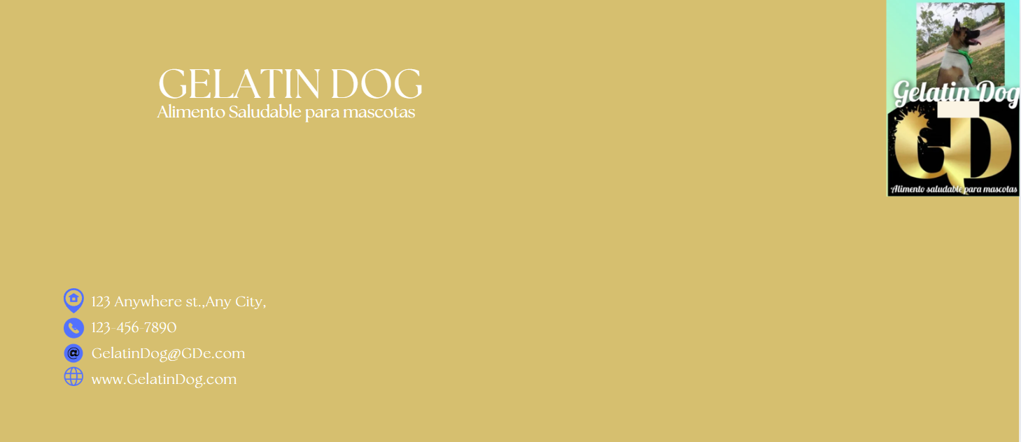



Especificaciones

Sobre tamaño oficio (22,5cm x 33cm cerrado)

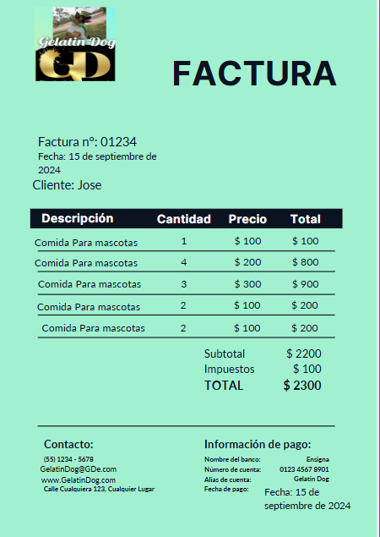

especificaciones

factura tamaño carta

(21,56 cm x 26,8cm)

Se pueden utilizar

E imprimir en color de una sola tinta

Estilo Y Tamaño de fuente Open san

Con tamaño de 20



Especificaciones

Tarjeta de presentación

Con tamaño 8,5cm x 5,6cm

Se organizan de la siguiente

Manera

Logotipo

Nombre de la empresa

Correro electrónico

Teléfonos

Dirección de la empresa

Como respaldo por seguridad

De la empresa se encuentra pagina

Web y redes sociales



tamaño

pantalla ancha (15.7)

Títulos

Estilo de fuente Open Sans

Tamaño 50

Texto con línea Open color negro

Subtítulos

Estilo de fuente League Spartan

Tamaño 30,1

Color verde claro y verde oscuro

Texto de párrafo

League Spartan

Color negro para el texto y el verde claro

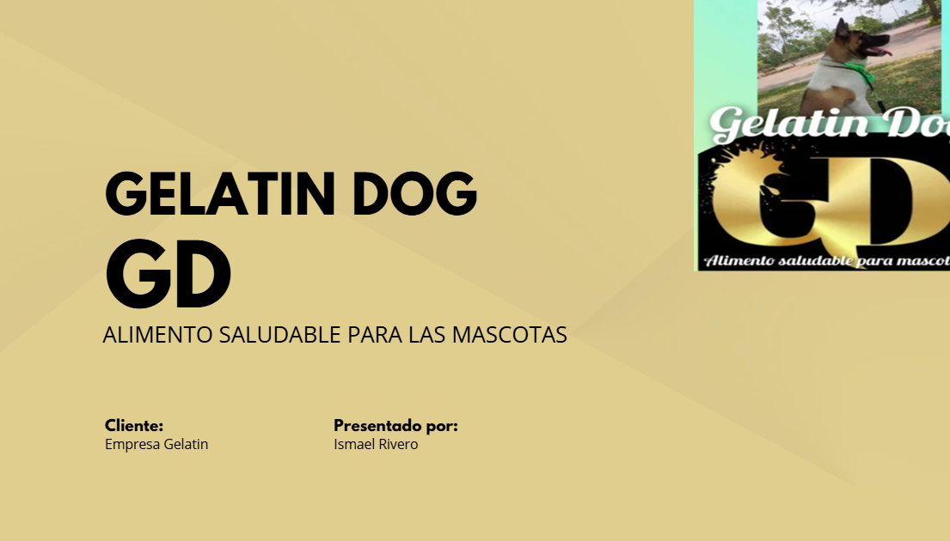Para fondos claros

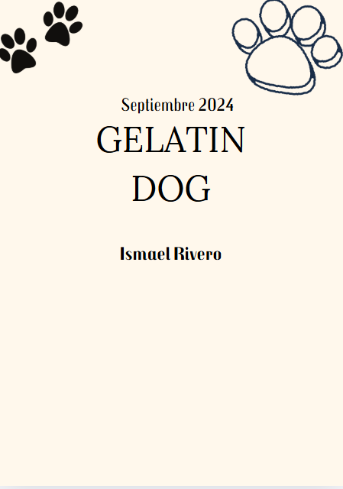

Tamaño

tamaño carta 21,59cm

x 27,94 cm

Márgenes

Margen superior de 3cm

Títulos del capitulo

Fuente Poppins con tamaño

De 18 en negrita

Subtítulos de capitulo

Fuente Poppins 10

Subtítulos

Estilos de fuente

Texto de párrafo y Tablas

Estilo y tamaño sugerido

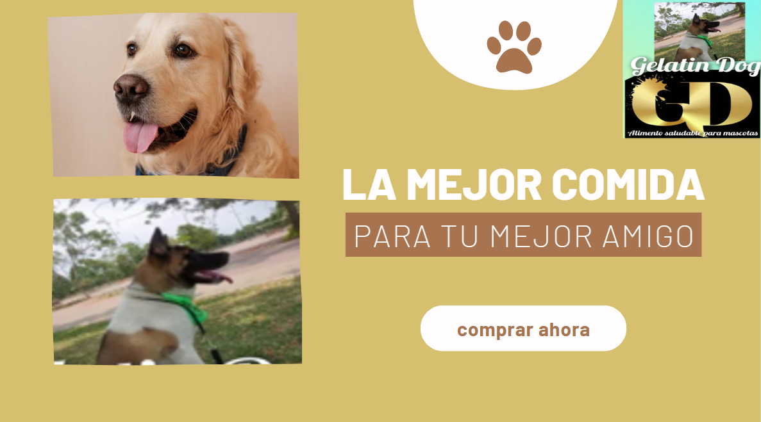



Paleta de colores

Se debe usar la paleta de colores corporativos en la página web en objetos como botones menú fondos banners

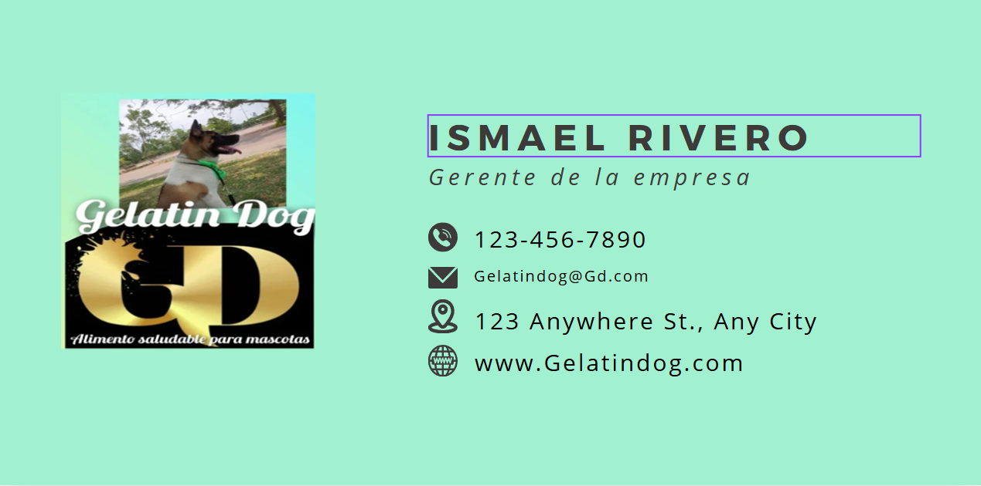

Orden de la firma digital

Nombre

Cargo

correo electrónico

Teléfono

Dirección

Página web y redes sociales

Especificaciones

pendón en impresión

digital para usar en una porta

pendón

tamaño 2mt x1mt

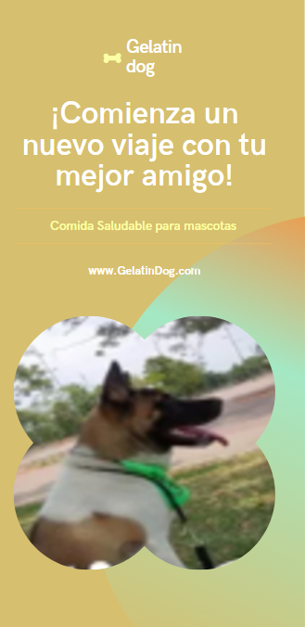



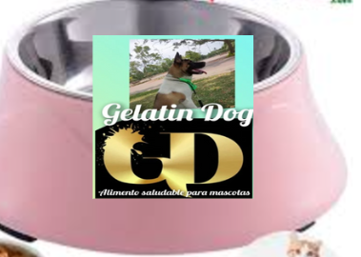Tazón para comida

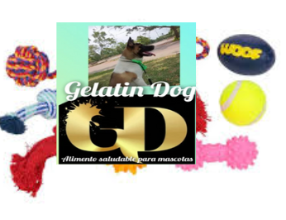Juguetes



Formato

Tamaño 5,4cm x 8,4cm

Estilo Tipográfico

Fuente Opensans con tamaño

Orden

Foto

Nombre

Código

Y cargo

Con información adicional

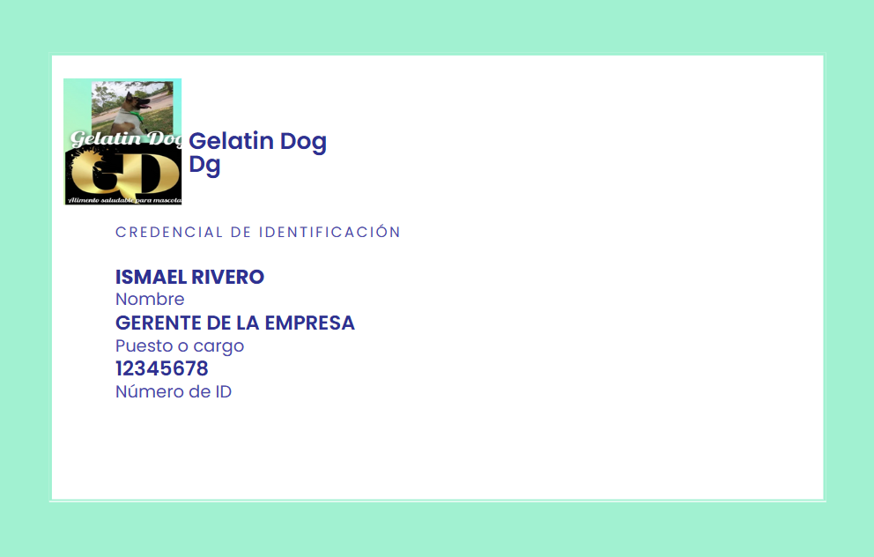Como seguridad y respaldo



Especificaciones

Camiseta de algodón tipo cuello

Redondo de color negro

Los logos pueden ir bordados usando

los colores corporativos y

usando las referencias de color Pantone.

Se puede confeccionar las camisetas y los

Chalecos con su propio diseño personalizado

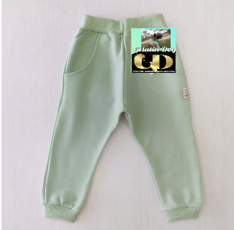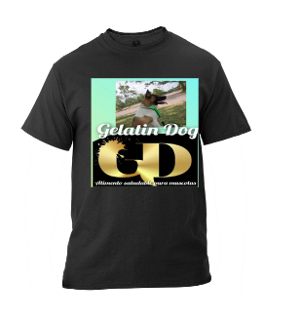

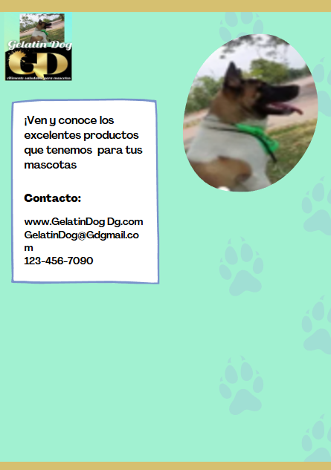

adhesivos

se puede imprimir en colores

sobre los vidrios transparentes

o reservar el área imprimir y cortar el logotipo

aparte en vinilo blanco

Letras

Se puede reproducir el logotipo como rótulos o letras

Corpóreas en diferentes materiales

